**EXCELENTÍSSIMO SENHOR PRESIDENTE DA CAMARA MUNICIPAL DE SUMARÉ**

**INDICO**, ao Exmo. Senhor Prefeito Municipal que determine ao departamento competente providências urgente para realização de troca de lâmpadas da Rua Roque José Ferreira (antiga1) Vila Operária.

Sala das sessões, 30 de janeiro de 2024.

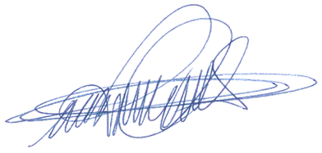

**DIGÃO**

**VEREADOR**